**实验一 简单运动捕捉分析——上肢运动信息采集**

**一、实验目的**

1．初步了解人体运动分析系统——OptiTrack光学运动捕捉系统，熟悉其软件界面以及测量原理。

2．掌握OptiTrack光学运动捕捉系统的系统矫正方法，包括空间区域的选择和三维空间坐标系的建立。

3. 掌握使用Matlab软件来处理、分析、显示所导出的数据，分析上肢触点运动过程中的运动学参量。

**二、运动捕捉系统的基本组成部分及其测量原理**

1、运动捕捉相机

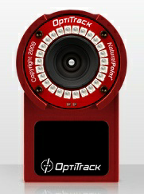OptiTrack动作捕捉相机V100R2通过USB同步和供电，不需要额外的同步线、电源线。内置可更换镜头，3.5、4.5、5.5mm三种镜头可选，低畸变，高通光量，适合多种应用；片上MJPEG压缩，可以是数据量压缩为原来的1/10，可以用USB总线进行灰度图像的传输；片上预处理功能，Marker点提取红外LED高亮模式，提供更高的LED亮度，可以扩大运动捕捉范围，采用更小的标记点；相机的曝光强度可调，数据采集频率为100Hz。

2、运动捕捉软件

Tracking Tools是一款直观的动作捕捉软件，结合了数据捕捉、编辑和输出等功能。运动捕捉技术可以给动画人物赋予自然逼真的动作效果，但通常设备安装比较复杂，需要进行大量的人员培训，而且还必须由多个操作人员共同协作完成。而借助Tracking Tools软件，用户既可以充当操作员又可以作演员，提供了空前的灵活性。该软件与OptiTrack FLEX :V100R2摄像头等动作捕捉工具配合使用，为用户提供了准确的捕捉数据，并可对最终输出序列进行控制。

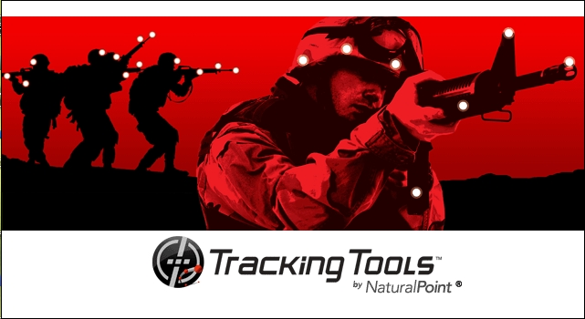

3、运动捕捉系统原理

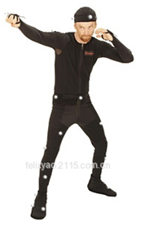OptiTrack动作捕捉系统利用摄像机发出的红外光，粘贴在患者身体上的标记点（Marker）对红外线进行反射，当三个以上的相机接收到该Marker点的反射，则捕捉该点在用户定义的三维坐标系中的X、Y、Z轴数据。需要注意的是，当Marker点在红外摄像头的捕捉范围之外时，该点返回的数据均为空白，这样会导致严重失真，所以在摄像头摆放时，尽量使得人的活动范围在可捕捉视野之内，以至于不出现错误。Marker点是根据人体的运动特点和骨骼框架粘贴上去，并会随着身体部位的运动而变化，其能正确反映人的运动学数据。

4、单个反光标记点分析

由于人体运动的速度和加速度有限，在运动捕捉系统采样频率较高时，反光标记点在任意两帧之间的运动轨迹可以看成是直线，其距离可以用任意两点之间的直线距离公式求得，即：



在前述相同条件下，相邻两帧之间反光标记点的平均速度的大小就可以用两帧之间的直线距离除以这相邻两帧之间的时间得到，并将这相邻两帧之间的速度变化看成是匀变速的。这样任意相邻的两帧之间的运动速度和加速度就可以得到。这里进行了两个简化，即反光球在相邻两帧之间的运动是直线运动和匀变速运动，这样可以得到该时刻该点的运动速度和加速度：



**三、实验内容**

1、实验前准备：

(1)实验设备——OptiTrack运动捕捉系统；目标物三个（纸质，大小分别为2×2×2cm、4×4×4cm、8×8×8cm）；实验桌（宽度超过45cm，贴有起始点和三个不同距离终点的指示标记，分别为25cm、35cm、45cm）、实验椅（高度可调）；标记点三个。

(2)运行目标物随机产生程序，生成在同一距离下目标物三种大小的组合，组中目标物大小随机出现各五次，共15次。整个实验需要三组不同距离共45次触点运动。如表1所示。

表1

|  |  |  |  |
| --- | --- | --- | --- |
|  | 2*2*2(立方厘米) | 4*4*4(立方厘米) | 8*8*8(立方厘米) |
| 25cm | 25cm处大小2*2*2（随机出现5次） | 25cm处大小4*4*4  （随机出现5次） | 25cm处大小8*8*8  （随机出现5次） |
| 35cm | 35cm处大小2*2*2  （随机出现5次） | 35cm处大小4*4*4  （随机出现5次） | 35cm处大小8*8*8  （随机出现5次） |
| 45cm | 45cm处大小2*2*2  （随机出现5次） | 45cm处大小4*4*4  （随机出现5次） | 45cm处大小8*8*8  （随机出现5次） |

（3）OptiTrack运动捕捉系统的搭建、校准。

①调节相机的位置，使6个相机处于以中心点为球心的等半径球面上；

②每组相机(由一高一低的两个相机组成)应在同一个竖直平面上；

③调节每组相机的俯仰角，使观测目标在每个相机的视场中处于网格的统一高度；

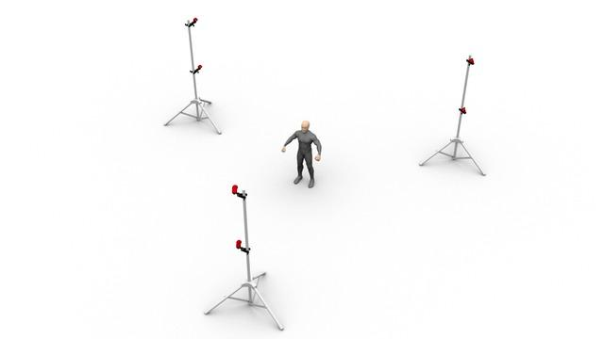

④打开tracking tools软件，下图中的1、2、3、4、5分别代表五个摄像头（以五个摄像头为例），由于没有建立空间坐标系，摄像头呈一字排开，软件界面及各功能如图所示；

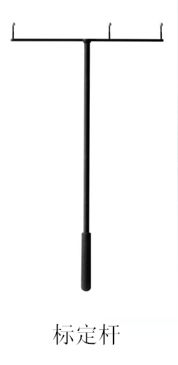⑤在开始校准前，通过观看每个摄像头的捕捉范围，确定该范围内没有任何干扰点的出现，否则无法进行下一步。然后，点击校准区内的“Start Wanding”按钮，通过带有三个红外光反射maker的标定杆进行运动，为了给系统提供足够多的采样点的数据，尽量填充满所有摄像头显示界面的视场,以供系统自带的建立空间坐标系的软件算法使用；

⑥在Wanding区域内，Camera列表中的1-5分别代表5个摄像头，Samples列表中的值代表该摄像头标定情况，当所有摄像头的值均大于8000或1000时，停止标定。点击“Calculation Engine”区中的按钮，系统软件进入空间坐标系计算中，等待时间为3-5mins。

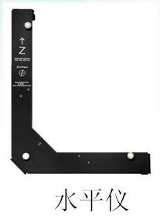当Wanding区域内的“Overall Result”显示“Exceptional”，或者平均误差小于0.1时，点击“Calculation Engine”中的按钮,系统自建立起一个空间相对坐标系，生成一个*.tim文件,默认存储路径；

⑦利用水平仪两条直角边上的观测气泡，当都处于囊泡的中间点时，可以在Calibration的点击“Set Ground Plane”里按钮，生成完整的标定文件，默认保存路径；

⑧建立空间空间坐标系后，五个摄像头相对于空间坐标原点的位置如下图所示，图中三个标记点距离摄像头的位置坐标可以获取；

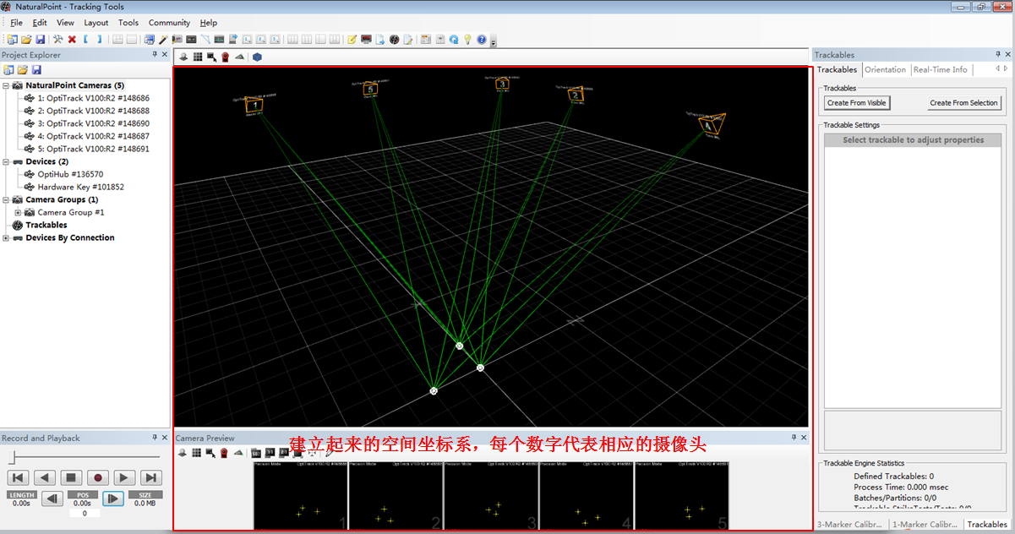

⑨记录数据；

建立坐标系及贴好标记点后，确保所有标记点均在捕捉范围之内。点击按钮进行记录数据，实验者应时刻关注屏幕，以免出现标记点丢失的情况。再次点击按钮，停止记录数据。

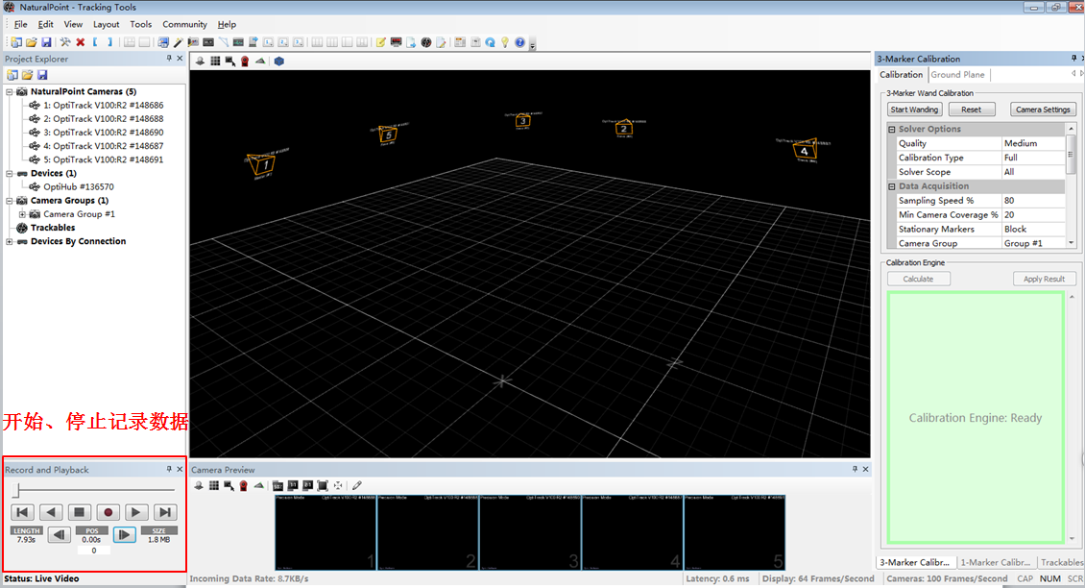

⑩数据导出；

在标题栏的File—>Export Tracking Data…导出数据，选择存储数据路径，用Excel表格打开。数据中保存有每个标记点的X、Y、Z坐标数据，应该注意的是，当某一标记点被遮挡时，该标记点输出的坐标数据为空白。所以，在实验过程中，应保证所有标记点均在运动捕捉摄像头的范围之内，否则实验数据作废，需要重新完成实验。

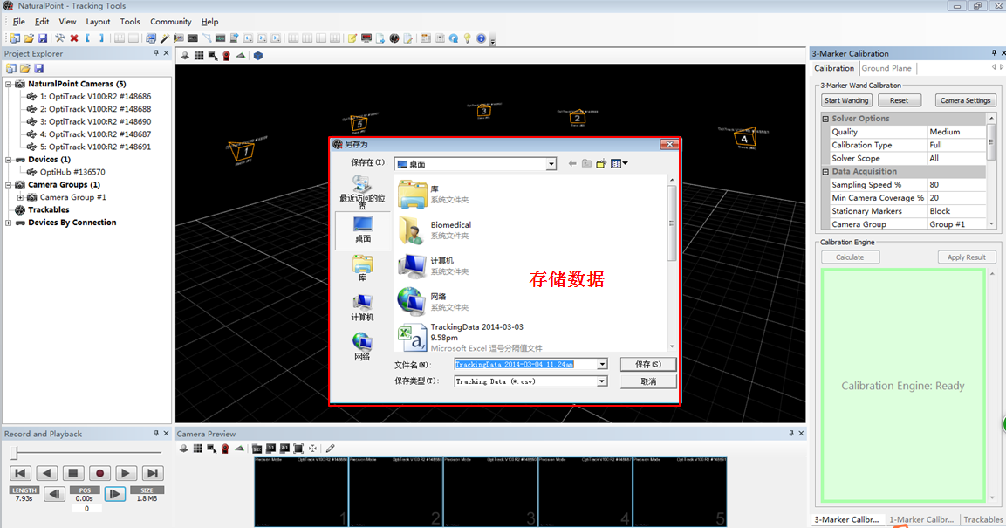

2.实验过程：

（1）受试者了解整个实验过程。

（2）据下图所示，在患者的捕捉上衣粘放标记点：从上至下，三个标记点分别位于肩峰、桡骨头、食指指骨远端（手指无法正常伸直的选择第一指关节）。

初始姿势与标记点位置 实验桌截状面图

（3）受试者坐立椅子上，身体直立，调节椅子高度，使桌子正好与胸下平行，调整桌子于人之间的距离，大约为30cm左右，保持初始状态下肩关节外展30°，肘关节屈曲90°，手掌放在桌面上与肩关节平行初始位置。在桌面上，食指指尖位于桌面起点处。

（4）实验者至少两名，实验者一负责操作运动捕捉系统软件，实验者二依据实验前准备好的随机顺序，放置目标物，两名实验者之间相互配合。

（5）实验者一点击按钮后，并发出“开始”指令。受试者在听到“开始”指令后，以尽可能快的速度去触碰目标物，并确定中指指尖接触到目标物，保持2s左右的时间。再次点击按钮，采集数据完毕，保存该次实验数据至预先建立的文件夹（注意标注目标物大小及触点距离），并发出“结束”指令。受试者听到指令后，手才恢复至初始位置，以便采集到完整的运动数据。

（6）按照目标摆放标准更换目标物，重复上述过程，直至一组共15次实验全部完成。在正式实验开始前，实验对象需完成至少三次预实验，以找到适合的连续触碰目标物的最大运动速度。正式实验开始后，每个实验对象完成3组实验，每组实验间视对象的疲劳程度休息3-5分钟。

（7）如出现实验对象没有成功触碰到目标物的情况，该次数据不予记录，重新进行该次任务。以确保所获得的实验数据均在相同的运动策略下完成，减少运动计划中的干扰变量。

**四、实验报告**

1、描述实验过程，对于采集过程中可能出现的“跳点”现象，使用Matlab软件对标记点进行重新排序。

2、根据Marker3的X、Y、Z方向坐标，绘制受试者的空间运动轨迹，并与实际轨迹相对比。

3、绘制并对比在不同目标物大小以及不同触点距离下，手部运动的最大速度、平均速度曲线。

4、绘制并对比不同的触点距离与肘关节角度的关系曲线。